**Computer Organization 2018**

**HOMEWORK I**

系級: 109資訊 學號: F74056247 姓名:曾大瑋

**實驗結果圖:**

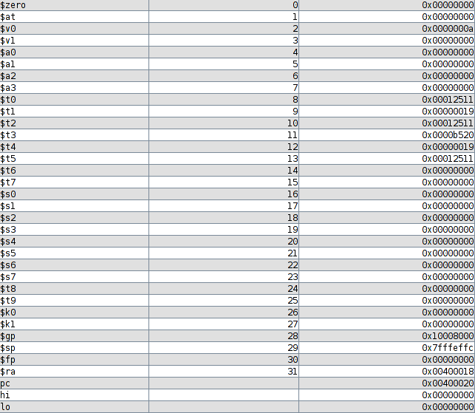

**程式運作流程:**

先初始化出a,b,t跟迴圈數字i,以及結束數字25

用pseudo code的方式算

for I from 1 to 25

t=a+b

b=a

a=t

return a

就有答案了

**心得**

大概知道beq,bne運作

然後a=b這個要拆成a=a-a , a=a+b這樣子算（後來發現不用這樣...）

一開始不太熟覺得小困難,j jai 和 jr還要再讀